Evidencia de doble factor de autenticación en el portal de usuarios Xiga.
Pantalla 1. Accede al portal de usuarios Xiga y realiza el registro mediante sus credenciales de acceso.
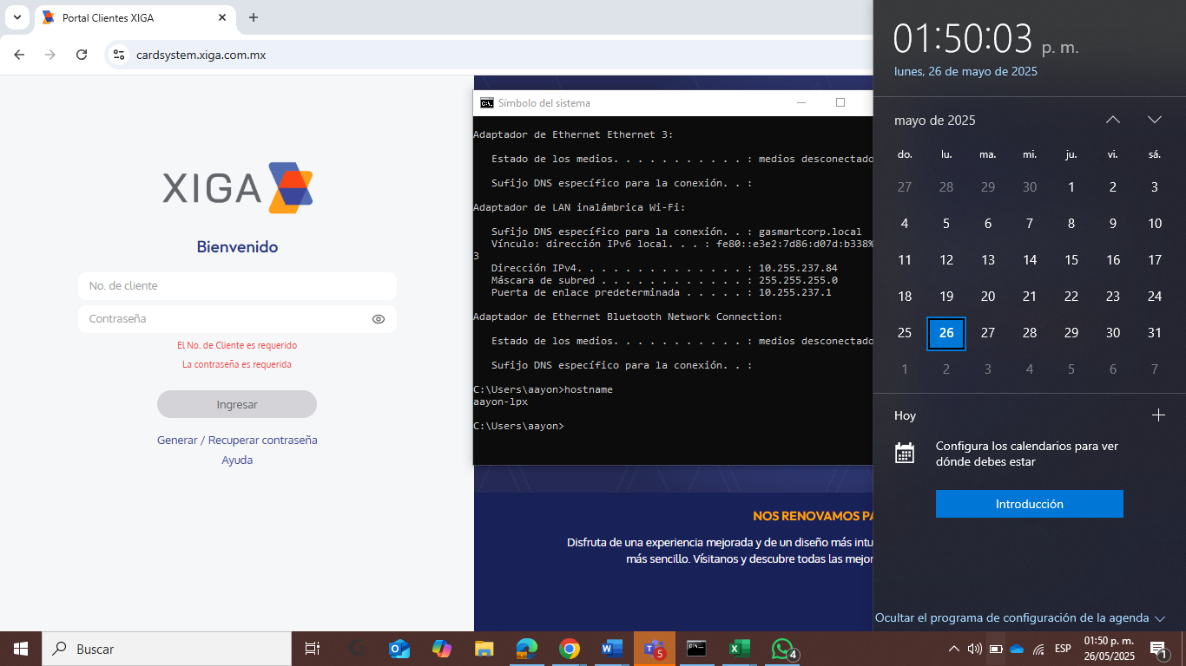

Pantalla 2. Como doble factor de autenticación se le solicita ingresar un código de validación.
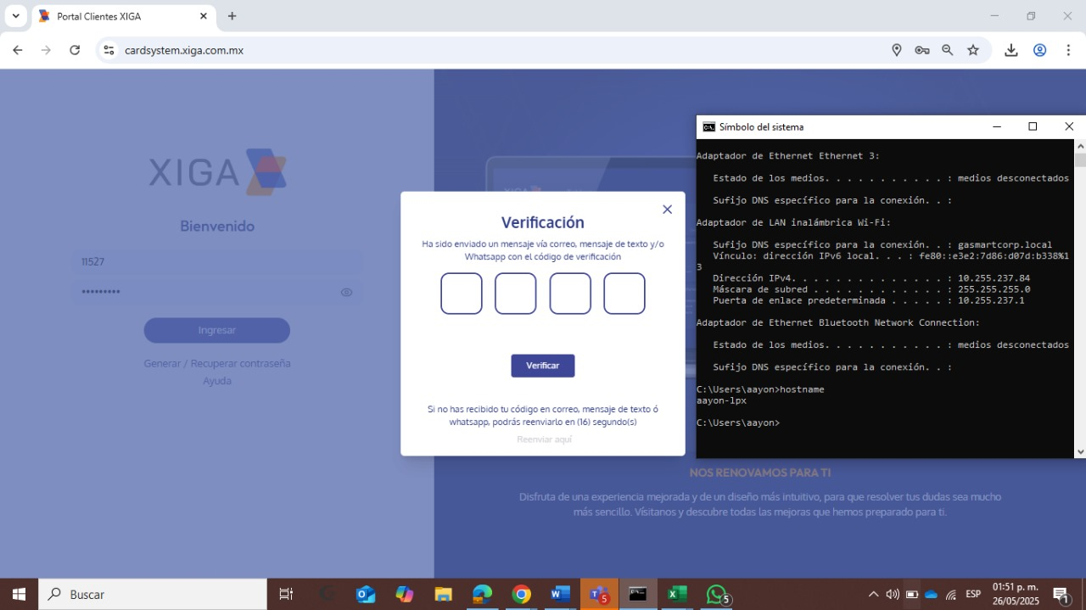
Pantalla 3. Eventualmente al ingresar estos dos factores de autenticación, se le permite el login al portal Xiga.
